开源软件基础大作业

基于Flask实现的匿名论坛
Anonymous Forum Website Based on Flask

学 生 姓 名： 赵书彬
学 号： 201873030
学 生 姓 名：
学 号：
学 生 姓 名：
学 号：
学 生 姓 名：
学 号：
完 成 日 期： 2020.1.10

大连理工大学
目 录
引 言 1
1 项目背景以及意义 2
1.1 A岛匿名版的基本功能 2
1.2 编写的意义 3
2 项目创新点 4
2.1 使用小饼干机制(kookies)实现发帖人的匿名 4
2.1.1 小饼干的展示 4
2.1.2 小饼干的创新点 4
2.2 对内容的编码解码，实现关键词的隐藏 5
2.2.1 编码器译码器展示 5
2.2.2 编码器译码器的创新点 5
3项目的设计 6
3.1 体系结构 6
3.2 项目系统功能 7
3.2.1 API模块 7
3.2.2 用户操作模块 7
3.2.3 查看页面模块 7
3.3 数据库设计 8
3.3.1 物理模型设计 8
3.3.2 表定义 8
4 如何实现 10
4.1 View模块 10
4.1.1 前情提要：flask中view层的实现方式 10
4.1.2 项目整体View层结构 11
4.2 Template模块 14
4.2.1 Flask中的模板渲染 14
4.2.2 Bootstrap 14
4.2.3 portal模板（portal.html） 14
4.2.4 home模板（home.html） 14
4.2.5 viewpost模板（viewpost.html） 14
4.3 Model模块 15
4.3.1 数据库连接对象的建立 15
4.3.2 user类 15
4.3.3 posts类 16
4.4 控件 17
4.4.1 发送验证邮件（mail_sender） 17
4.4.2 返回错误信息（errors.py） 17
4.4.3 生成表单(forms.py) 18
4.4.4 获得新发言饼干（cookiemaker.py） 18
5 测试 19
5.1 测试环境 19
5.1.1 服务端 19
5.1.2 客户端 19
5.2 页面浏览测试 19
5.2.1 未登录状态浏览 19
5.2.2 已登录状态浏览 22
5.3 用户操作测试 23
5.3.1 注册 23
5.3.2 登陆/注销 27
5.3.3 获取新饼干 28
5.3.4 发表新串 29
5.3.5 删除串 30
5.3.6 评论 31
5.3.7 编码/解码 32
5.4 移动端适配测试 34
6 项目分析 35
6.1 优点 35
6.1.1 预定功能基本实现 35
6.1.2 新功能的开发 35
6.2 缺点以及改进设想 35
参 考 文 献 37
附录A 开发环境所需运行库 38
成员贡献及感想 39

引 言
“人，是会思考的芦苇。”——帕斯卡，《思想录》

1 项目背景以及意义
受启发于A岛匿名版(https://adnmb3.com/)，我们产生了开发一个功能类似的匿名论坛的想法，且在基本功能开发完成后改进匿名机制和管理方法。并且通过对发言内容的编码解码，使发言内容有一定的匿名性（不执行操作则无法读取到明文）。同时利用Bootstrap的网格系统进行PC和移动设备的显示适配。

1.1 A岛匿名版的基本功能
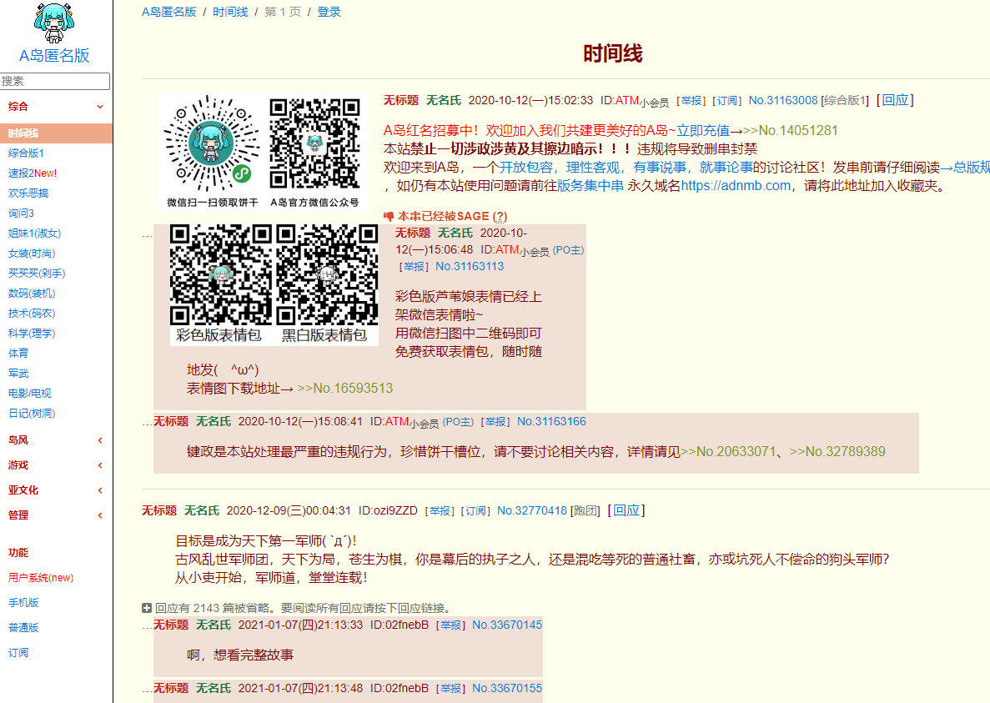
图1.1 A岛匿名版
（1） 匿名论坛，对发帖人的真实身份进行隐藏保护
（2） 每一个串下有若干回复，回复也作为子串
（3） 对串和子串可以进行回复
（4） 对用户进行真实性验证（邮箱）
（5） 版块分类
（6） 小饼干机制实现发帖人的辨别

1.2 编写的意义
通过编写该感兴趣的项目，学习Flask+Bootstrap的web开发栈。同时学习使用Git，增强团队合作编码的能力。

2 项目创新点

2.1 使用小饼干机制(kookies)实现发帖人的匿名

2.1.1 小饼干的展示
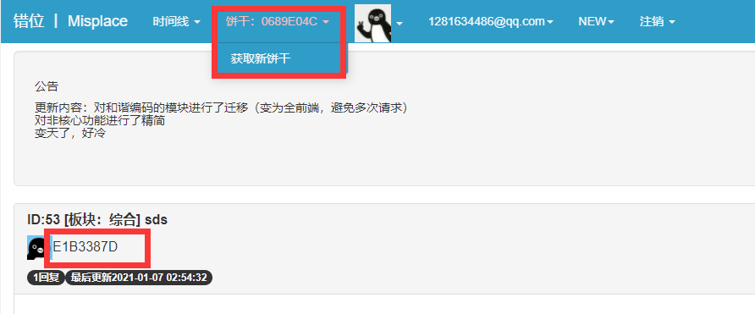
图2.1 小饼干的示例

2.1.2 小饼干的创新点
（1） 匿名
（2） 发帖人身份识别
（3） 方便于用户管理

每一个用户可以同时拥有一个小饼干作为身份识别的标识，也可以获取新的饼干，当然旧的饼干也就弃用了。这样可以实现在后台数据安全的前提下的用户匿名+身份识别。同时因为一个账户只能拥有一个非固定的小饼干，大大减少了用户新建身份而新建账户的需求，从而方便了用户管理。

2.2 对内容的编码解码，实现关键词的隐藏

2.2.1 编码器译码器展示
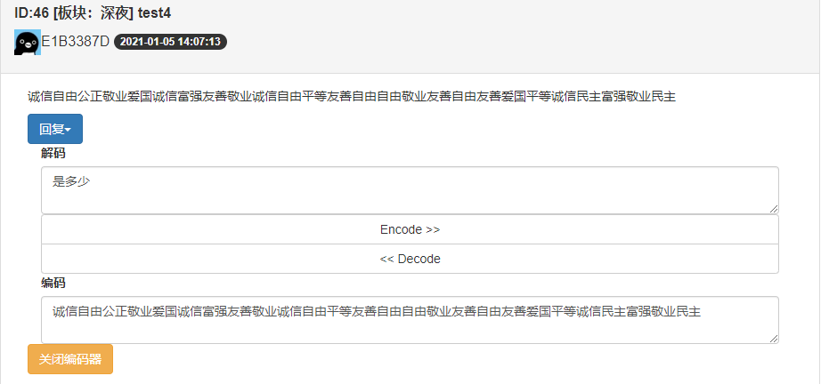
图2.2 编码器译码器的示例

2.2.2 编码器译码器的创新点
（1） 对聊天内容可进行编码，使其原内容变成非明文，从而避开某些不必要的争端或者审查。
（2） 主页预览时，对内容进行非明文的展示，避免无意义的访问，减轻服务器的负担，增加访问的筛选性。

3项目的设计

3.1 体系结构
因为使用了Flask这一轻量级的Web框架，本项目采用了B/S结构。同理，程序设计模式也为Flask所决定的MVT模式。
Flask也是MVC框架。 但是Flask框架内部作为控制器的角色，负责了接收用户请求和转发请求的工作，Flask里更关注的是模型（Model）、模板(Template)和视图（Views），故称之为MVT 模式。
M全拼为Model，与MVC中的M功能相同，负责和数据库交互，进行数据处理。V全拼为View，与MVC中的C功能相同，接收请求，进行业务处理，返回应答。T全拼为Template，与MVC中的V功能相同，负责封装构造要返回的html。
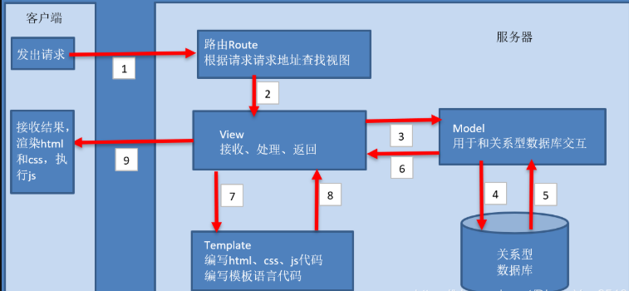
图3.1 MVT架构示意图

3.2 项目系统功能
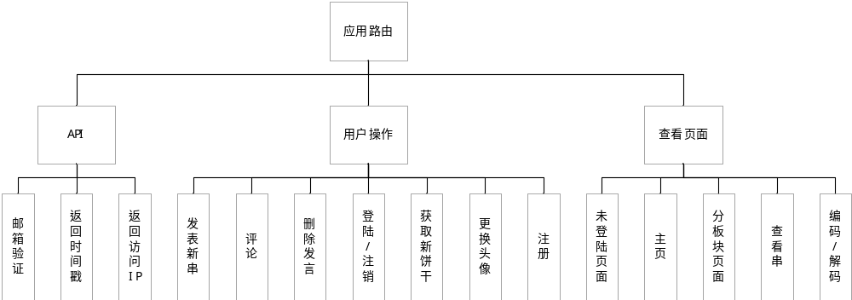
图3.2 项目功能图

3.2.1 API模块
（1）邮箱验证功能。对注册页面发出的验证邮件中给出的验证链接给予响应，并将对应用户标记为已验证用户，使其能正常使用论坛功能。
（2）返回时间戳功能。返回服务器的时间，用于核对客户机与服务器是否在同一时区/服务器时间是否正确。
（3）返回浏览器访问IP功能。

3.2.2 用户操作模块
（1）注册功能。用户输入用户名，密码，确认密码，注册邮箱进行注册，并通过验证邮件进行邮箱验证，通过后登陆即可进行其他操作。
（2）登陆/注销。用户通过登录页面登陆，通过点击注销-确定注销进行登出。
（3）更换头像。用户在登陆情况下点击头像，进行可选头像的更换。
（4）获取新饼干。用户在登陆情况下点击饼干-获取新饼干，得到新的发言小饼干。
（5）发表新串。用户在登陆情况下，点击new，进行相关内容填写，即可发表新帖。
（6）评论。用户在登陆情况下浏览串时，点击回复，填写相关内容。
（7）删除发言。用户在查看自己发言时可以进行删除。

3.2.3 查看页面模块
（1）未登录页面。限制用户只可查看内容而不可以进行其他操作。
（2）主页。显示时间线上的串，展示每个串的预览内容。
（3）分版块页面。按板块分类显示串和预览内容。
（4）查看串。查看串的详细内容和评论内容。同时编码解码功能也集成在此页面中。

3.3 数据库设计

3.3.1 物理模型设计
本项目不需要过于复杂的模型关系，只需要一个user表存储用户信息，一个post表用于存储发言内容。其中post和user是一对一关系，通过应用层的kookie（小饼干编号）来实现唯一联系。

3.3.2 表定义
posts

Fields

Field | Type | Null | Key | Default | Extra | Comment
id | int(11) | NO | PRI | (NULL) | auto_increment | 每个主串或子串的编号
poster | varchar(10) | YES |  | (NULL) |  | 该串的作者的小饼干号
poster_ip | varchar(50) | YES |  | (NULL) |  | 该串的作者的IP
head | tinyint(1) | YES |  | (NULL) |  | 该内容是否为主串
next | int(11) | YES |  | (NULL) |  | 该串的下一个子串的编号
post_time | datetime | YES |  | (NULL) |  | 该串的发送时间
title | text | YES |  | (NULL) |  | 该串的标题
content | text | YES |  | (NULL) |  | 该串的内容
section | varchar(40) | YES |  | (NULL) |  | 该串的分类
avatar | int(11) | YES |  | (NULL) |  | 该串的显示头像
withpic | tinyint(1) | YES |  | (NULL) |  | 该串是否有图像
pic_route | varchar(100) | YES |  | (NULL) |  | 图像的路由指针
ider | varchar(256) | YES |  | (NULL) |  | 唯一识别符用于反查主键
replies | int(11) | YES |  | (NULL) |  | 主串情况下post的回复数
topped | tinyint(1) | YES |  | (NULL) |  | 是否置顶
update_time | datetime | YES |  | (NULL) |  | 最后更新时间
no_show | tinyint(1) | YES |  | 0 |  | 是否展示在时间线上

Indexes

Table | Non  unique | Key  name | Seq  in  index | Column  name | Collation | Cardinality | Sub  part | Packed | Null | Index  type | Comment | Index  comment
posts | 0 | PRIMARY | 1 | id | A | 11 | (NULL) | (NULL) |  | BTREE
posts | 0 | id | 1 | id | A | 11 | (NULL) | (NULL) |  | BTREE
图3.3 post表定义
user

Fields

Field | Type | Null | Key | Default | Extra | Comment
id | int(11) | NO | PRI | (NULL) | auto_increment | 注册编号
username | varchar(40) | YES |  | (NULL) |  | 用户名
password | varchar(40) | YES |  | (NULL) |  | 密码
email | varchar(80) | YES | UNI | (NULL) |  | 注册邮箱/登录账号
create_time | datetime | YES |  | (NULL) |  | 注册时间
active_time | datetime | YES |  | (NULL) |  | 上次活动时间
active_ip | varchar(50) | YES |  | (NULL) |  | 上次活动IP
password_hash | varchar(256) | YES |  | (NULL)
password_cmp | varchar(50) | YES |  | (NULL) |  | 用于登陆时对比
kookies | varchar(10) | YES |  | (NULL) |  | 小饼干编号
admin | tinyint(1) | YES |  | (NULL)
confirmed | tinyint(1) | YES |  | (NULL) |  | 注册邮箱是否验证
avatar | int(11) | YES |  | (NULL) |  | 头像编号
oldkookies | text | YES |  | (NULL) |  | 使用过的小饼干编号
fav_color | varchar(10) | YES |  | (NULL) |  | 使用RGB
cited | text | YES |  | (NULL)

Indexes

Table | Non  unique | Key  name | Seq  in  index | Column  name | Collation | Cardinality | Sub  part | Packed | Null | Index  type | Comment | Index  comment
user | 0 | PRIMARY | 1 | id | A | 0 | (NULL) | (NULL) |  | BTREE
user | 0 | email | 1 | email | A | 0 | (NULL) | (NULL) | YES | BTREE
图3.4 user表定义

4 如何实现

4.1 View模块

4.1.1 前情提要：flask中view层的实现方式
对于用户浏览器发出的URL请求，Flask提供了处理函数， 这个函数是处理某个请求的处理函数， Flask官方把它叫做视图函数（ view funciton） ， 你可以理解为“请求处理函数”。所谓的“注册”， 就是给这个函数戴上一个装饰器帽子。 我们使用 app.route() 装饰器来为这个函数绑定对应的 URL， 当用户在浏览器访问这个 URL 的时候， 就会触发这个函数， 获取返回值， 并把返回值显示到浏览器窗口。为了便于理解， 可以把整个Web 程序看作是一堆这样的视图函数的集合：编写不同的函数处理对应 URL 的请求。
如图4.1：
@app.route('/')
def hello():
return 'Welcome to My Watchlist!'
图4.1 user表定义

填入 app.route() 装饰器的第一个参数是 URL 规则字符串， 这里的 / 指的是
根地址。我们只需要写出相对地址， 主机地址、 端口号等都不需要写出。 所以说， 这里的/ 对应的是主机名后面的路径部分， 完整 URL 就是 http://localhost:5000/。 如果我们这里定义的 URL 规则是 /hello ， 那么完整 URL 就为http://localhost:5000/hello。整个请求的处理过程如下所示：
1. 当用户在浏览器地址栏访问这个地址， 在这里即 http://localhost:5000/
2. 服务器解析请求， 发现请求 URL 匹配的 URL 规则是 / ， 因此调用对应的处理函数 hello()
3. 获取 hello() 函数的返回值， 处理后返回给客户端（ 浏览器）
4. 浏览器接受响应， 将其显示在窗口上

4.1.2 项目整体View层结构
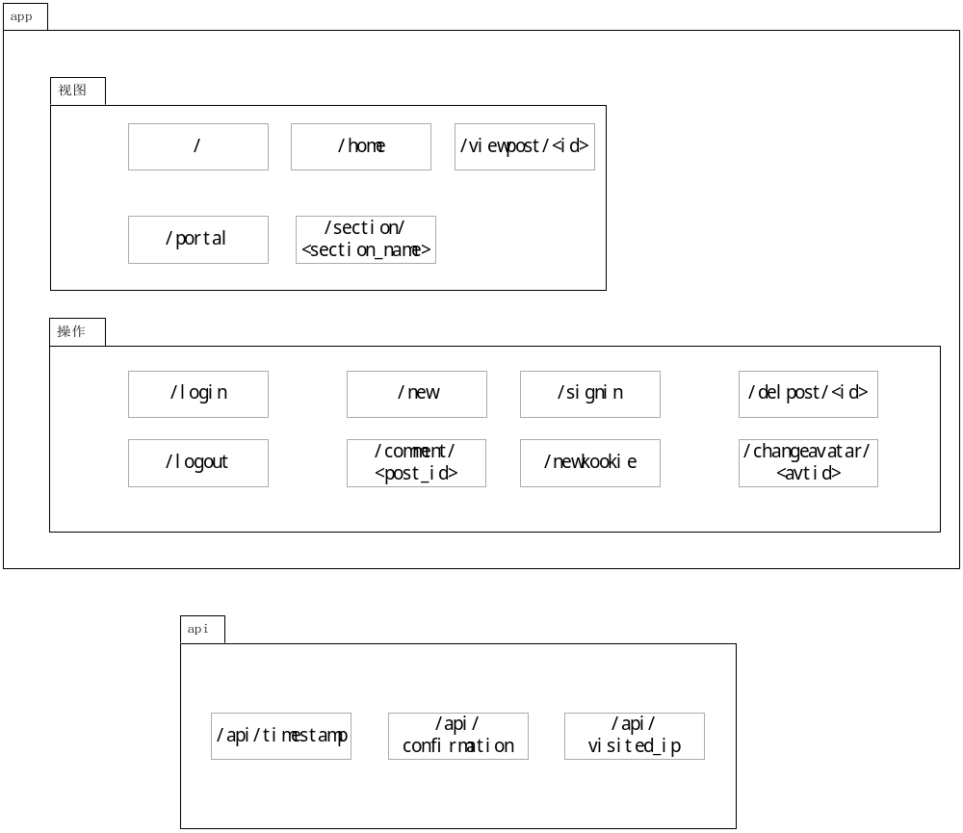
图4.2 View层结构

- 视图层的view function。
视图函数主要用于将页面请求（GET方法）路由到对应的Template上，以生成用户看到的页面。
如对默认页面( / )的请求返回页面的实现为：
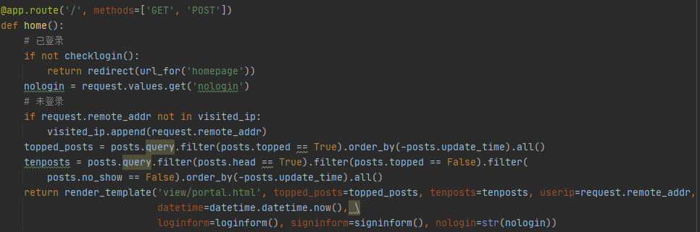
图4.2 默认路由
通过此函数将默认地址请求路由至view/portal.html编写的模板中，并将本函数处理传入的参数渲染进入页面中，最终生成用户页面。在登陆的情况下返回主页，未登录的情况下返回未登录的主页。其中传递参数的获取依赖于model层的对象实例获取的数据库记录。

- 视图函数中的操作函数。
操作函数主要处理传递请求（GET/POST方法）来对数据进行处理。在执行处理之前先检验用户权限（是否登陆，是否获得小饼干kookie，是否验证邮箱），若验证通过则响应请求执行对应操作。
如切换头像的操作函数的实现为：
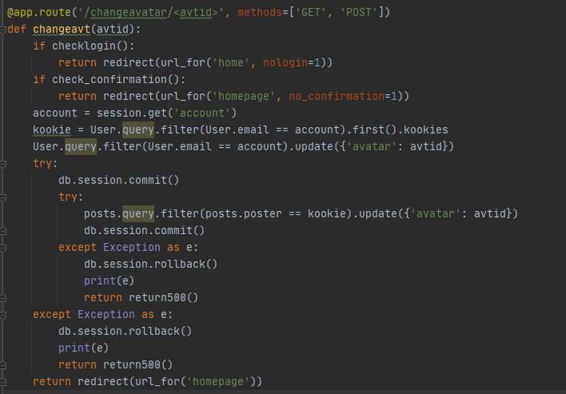
图4.3 更换头像的实现
在验证用户权限通过的前提下（是否登陆，是否获得小饼干kookie，是否验证邮箱），通过此函数调用的sql连接对象，更新用户的头像id，实现头像的更换。若验证不通过则提醒用户权限不足。

- API函数。
将常用或可复用或独立性较强的数据处理操作接口独立出来方便调用。
API接口实现为：
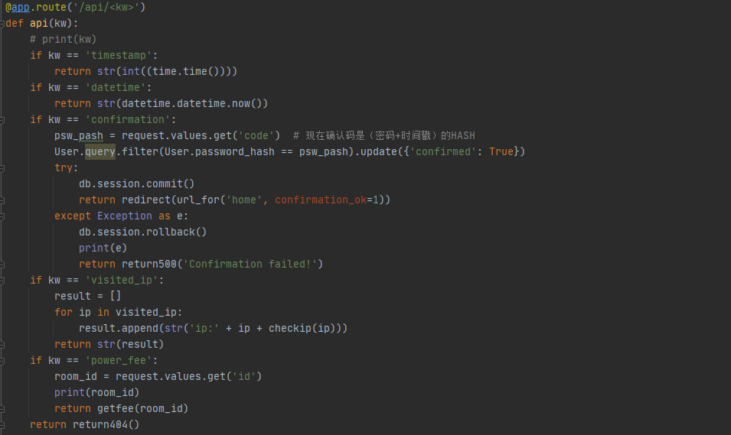
图4.2 API接口的实现

如图4.2中，验证邮箱的/api/confirmation接口实现中，在用户页面进行注册后，mail_sender.py中的sender()方法发送注册邮件，内含确认链接。而api实现中的confirmation模块将URL中的code部分取出并与数据库内存的用户校验码进行对比，若对比成功则将用户的邮箱验证状态改为已验证，否则返回验证失败页面。

4.2 Template模块

4.2.1 Flask中的模板渲染
在一般的 Web 程序里， 访问一个地址通常会返回一个包含各类信息的 HTML 页面。 因为我们的程序是动态的， 页面中的某些信息需要根据不同的情况来进行调整， 比如对登录和未登录用户显示不同的信息， 所以页面需要在用户访问时根据程序逻辑动态生成。我们把包含变量和运算逻辑的 HTML 或其他格式的文本叫做模板， 执行这些变量替换和逻辑计算工作的过程被称为渲染， 这个工作由我们这一章要学习使用的模板渲染引擎——Jinja2 来完成。按照默认的设置， Flask 会从程序实例所在模块同级目录的 templates 文件夹中寻找模板。
Jinja2 的语法和 Python 大致相同，你在后面会陆续接触到一些常见的用法。 在模板里，需要添加特定的定界符将 Jinja2 语句和变量标记出来，下面是三种常用的定界符：
{{ ... }} 用来标记变量。
{% ... %} 用来标记语句， 比如 if 语句， for 语句等。
{# ... #} 用来写注释。
模板中使用的变量需要在渲染的时候传递进去。

4.2.2 Bootstrap
Bootstrap 是一个用于快速开发 Web 应用程序和网站的前端框架。Bootstrap 是基于 HTML、CSS、JAVASCRIPT的。基于该框架，我们可以免除大量的前端编写工作，直接使用框架提供的类来进行样式的设计。

4.2.3 portal模板（portal.html）
模板portal为未登录页面的渲染模板。需要传递给模板的参数为浏览器传入的ip、数据库目前存在的串、当前日期、预设登录信息、预设注册信息、登录状态。

4.2.4 home模板（home.html）
模板home为已经登陆页面的渲染模板。需要传递给模板的参数为数据库内存在的串，置顶的串，用户在页面内选择的模块，是否登陆，用户是否有小饼干。

4.2.5 viewpost模板（viewpost.html）
模板viewpost为查看串具体内容的渲染模板。需要传递给模板的参数为该串的内容，用户的数据对象，预设评论信息。

4.3 Model模块
Model层用于与数据库等数据来源进行数据交互，并且传递给View层进行下一步的模板渲染。

4.3.1 数据库连接对象的建立
基于SQLAlchemy，MySQL服务器与flask应用程序建立连接。
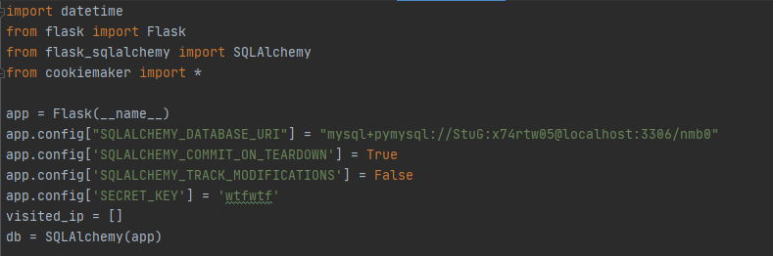
图4.3 数据库连接

4.3.2 user类
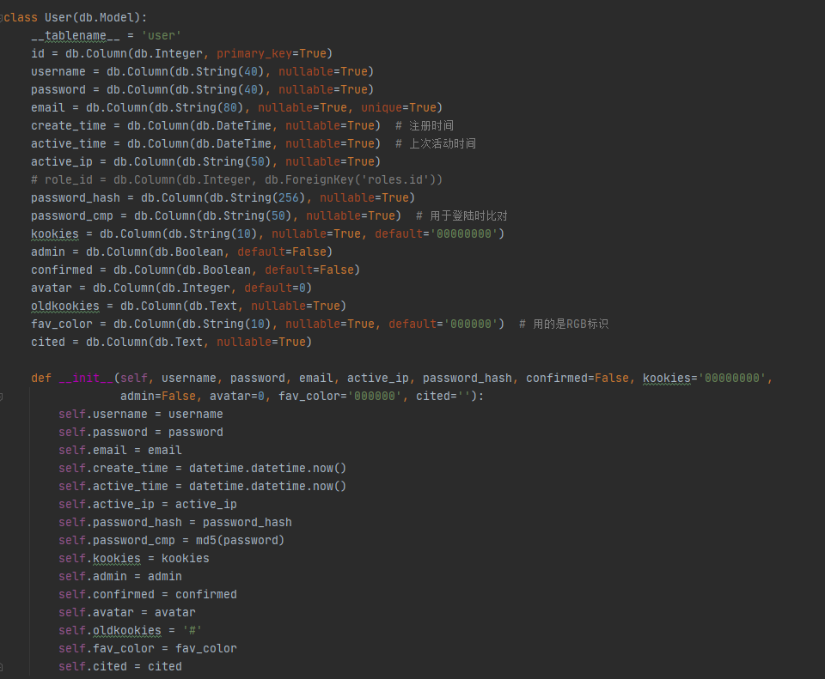
图4.4 user类定义
User类用于处理数据库中user表的数据，建立对应对象，便于应用处理。

4.3.3 posts类
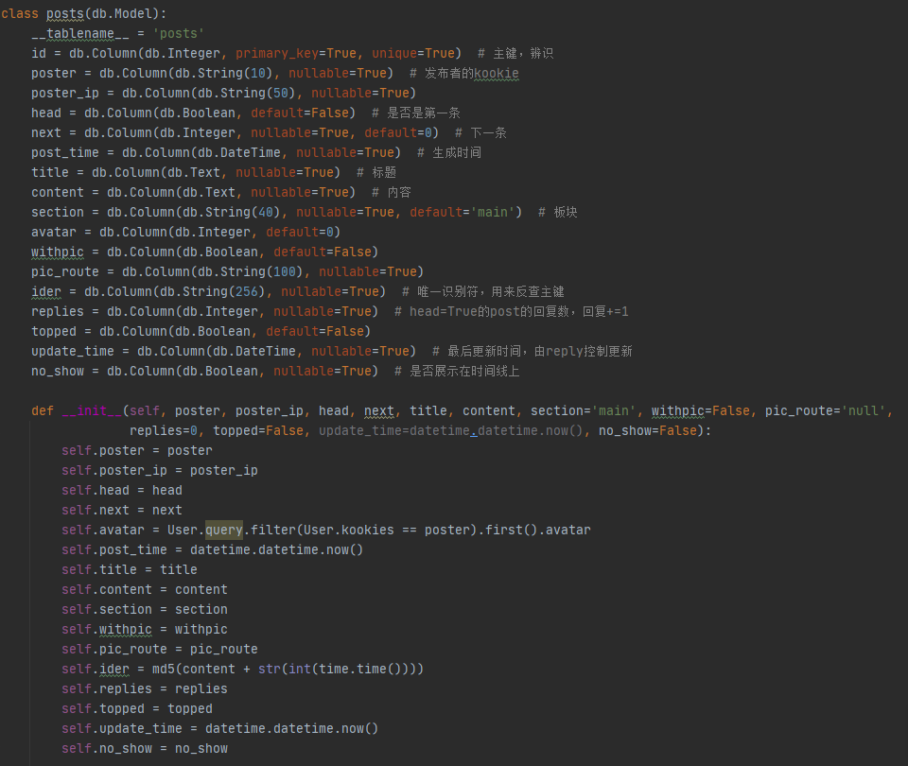
图4.4 posts类定义
posts类用于处理数据库中post表的数据，建立对应对象，便于应用处理。

4.4 控件

4.4.1 发送验证邮件（mail_sender）
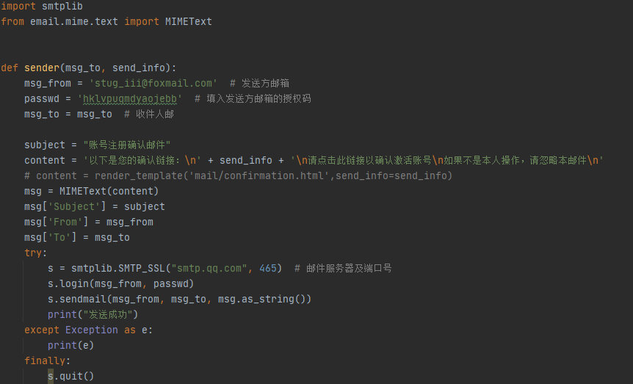
图4.5 发送激活邮件模块
该模块实现了激活邮件的发送。通过腾讯邮箱提供的POP3服务端口与smtplib提供的发送邮件功能，将验证注册链接发送至注册者的邮箱。

4.4.2 返回错误信息（errors.py）
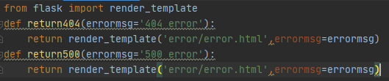
图4.6 用户操作错误提示模块
该模块实现返回特定的错误页面的功能。

4.4.3 生成表单(forms.py)
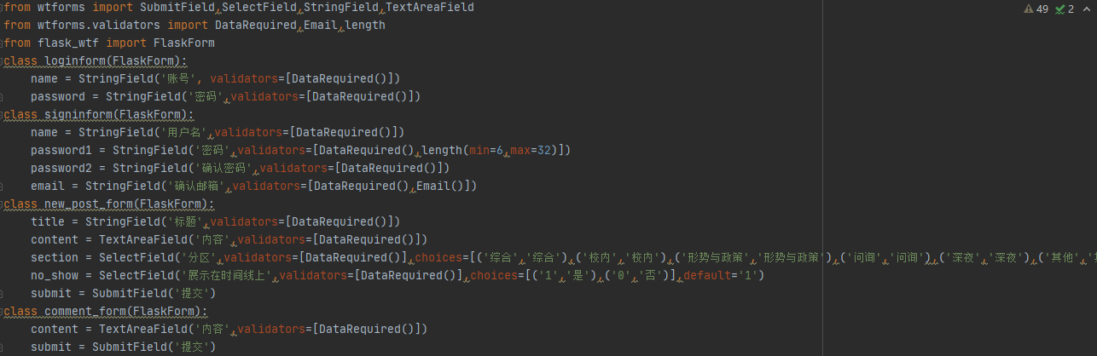
图4.7 生成表单对象模块
该模块实现了各种提交给View层函数的表单对象，包括了：登陆表单、注册表单、发新串表单、评论表单。

4.4.4 获得新发言饼干（cookiemaker.py）
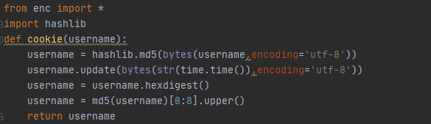
图4.8 生成表单对象模块
该模块实现了用户新饼干的生成，并且返回。此处新饼干是用户原本饼干+二进制的服务器时间的哈希值转换为16进制取前八位再全大写。安全性基本得到保障。

5 测试
本项目是面向多端适配的，移动端测试与主机端测试方式相同，将移动端的测试放到5.4中。

5.1 测试环境

5.1.1 服务端
测试环境为Pycharm - Flask开发环境，所需环境包venv在文件目录/venv中，所用包在附录A中。

5.1.2 客户端
测试环境为Google Chrome版本 76.0.3809.132（正式版本） （64 位）。移动端使用浏览器自带模拟移动设备功能。

5.2 页面浏览测试

5.2.1 未登录状态浏览
（1）主页
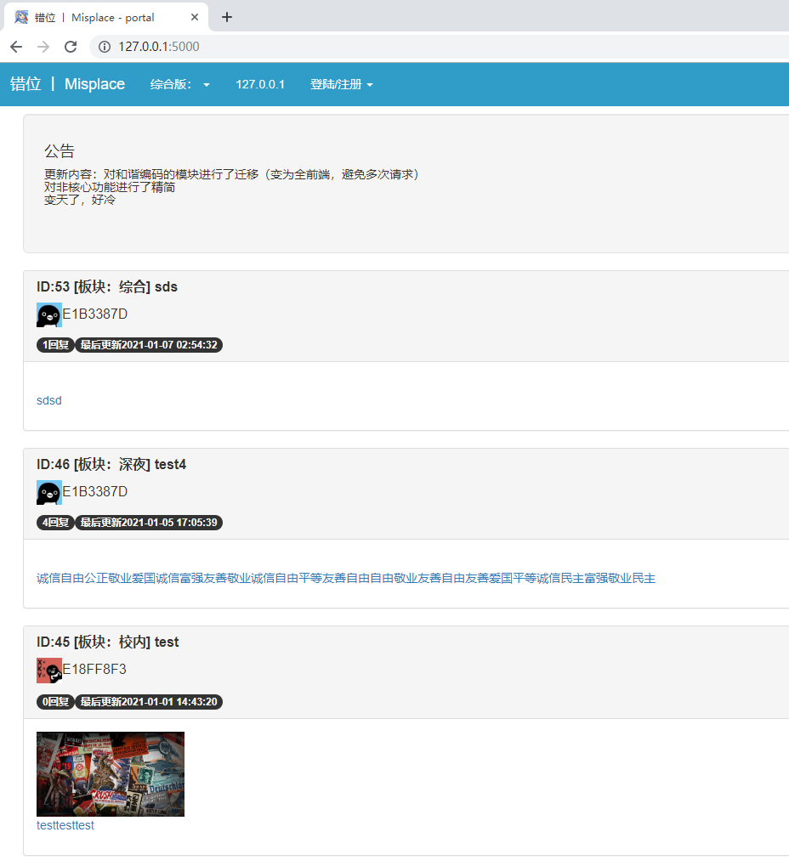
图5.1 未登录-主页
可以看到此时登入主页时，显示串预览内容正常，导航栏提示登录/注册。

（2）查看串详情
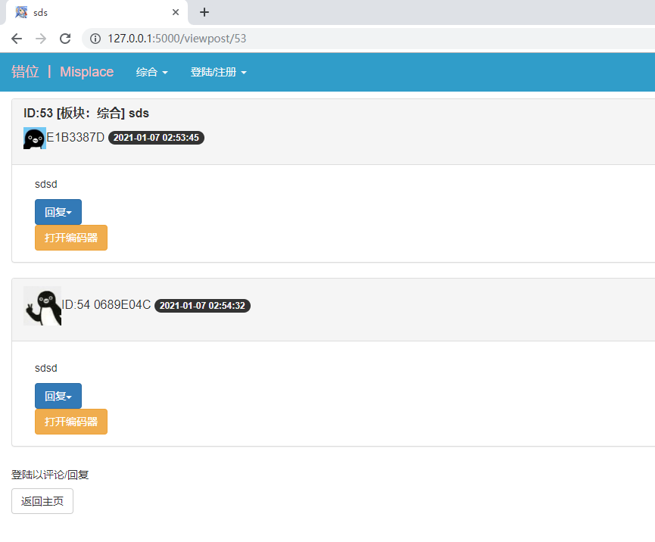
图5.2 未登录-串详情
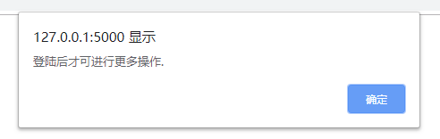
图5.3 未登录-串详情-提交评论

此时看到串内容可以正常浏览，但是不可以进行回复。

5.2.2 已登录状态浏览
（1）主页
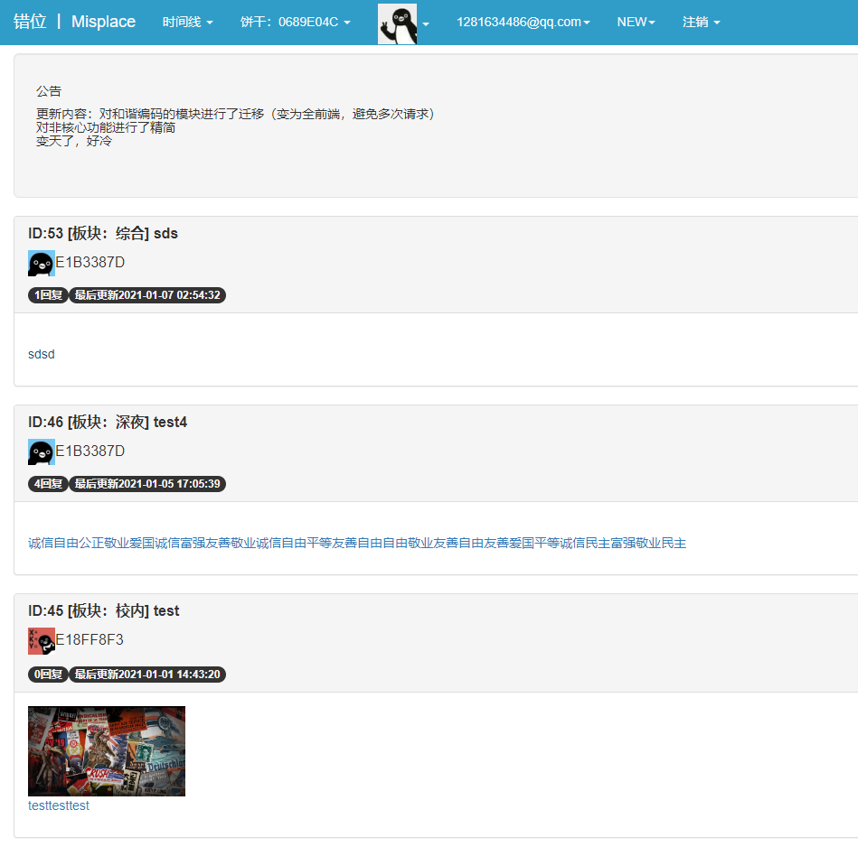
图5.4 已登录-主页
可以看到内容显示正常，且导航栏可以进行各种用户操作。
（2）查看串详情
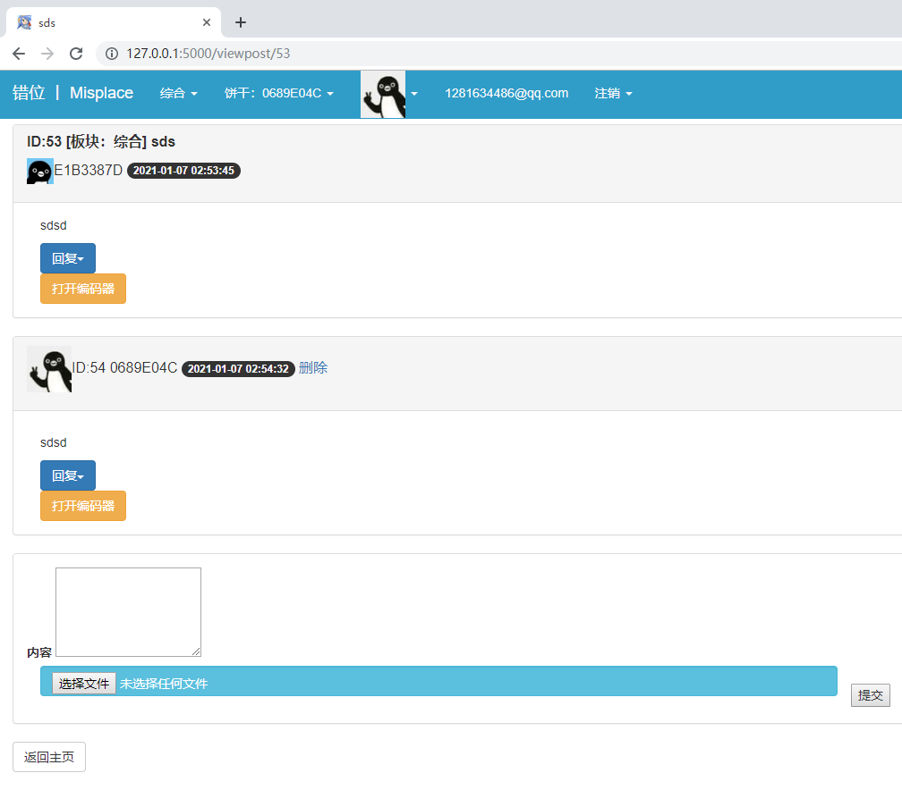
图5.5 已登录-串详情
可以看到，登陆情况下，可以正常对主串或者评论的子串进行回复。

5.3 用户操作测试

5.3.1 注册
点击主页导航栏登陆/注册，在注册一栏输入用户名，密码，验证密码，注册邮箱进行注册。
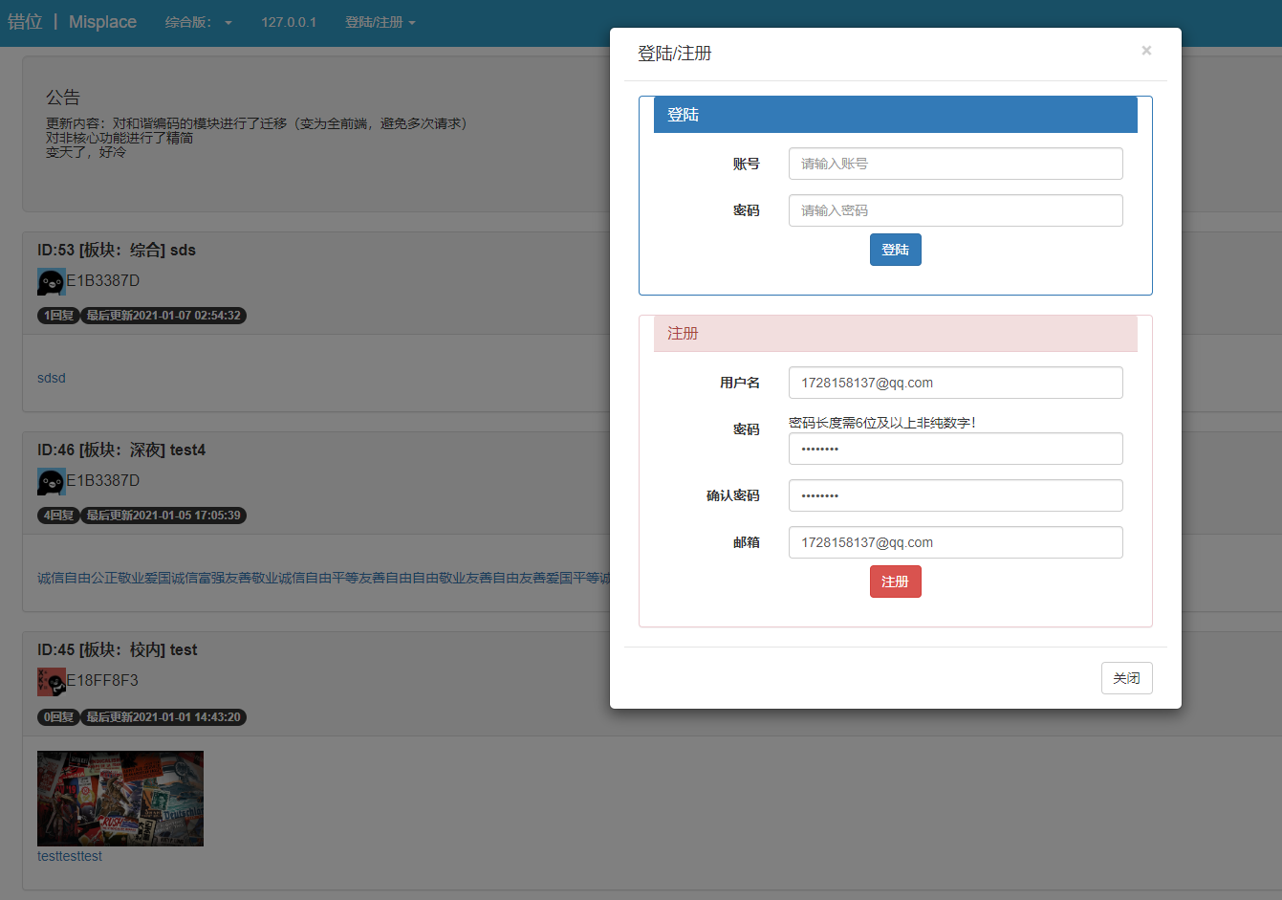
图5.6 注册界面

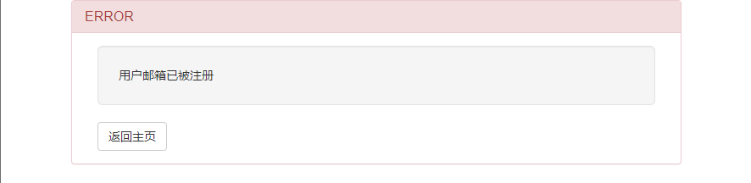
图5.6a 注册失败-邮箱占用
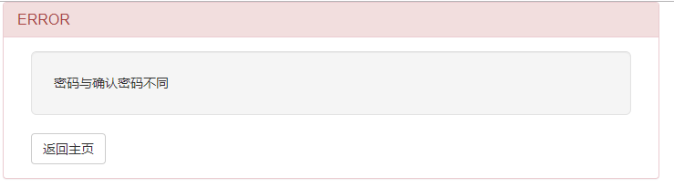
图5.6a 注册失败-两次密码不同

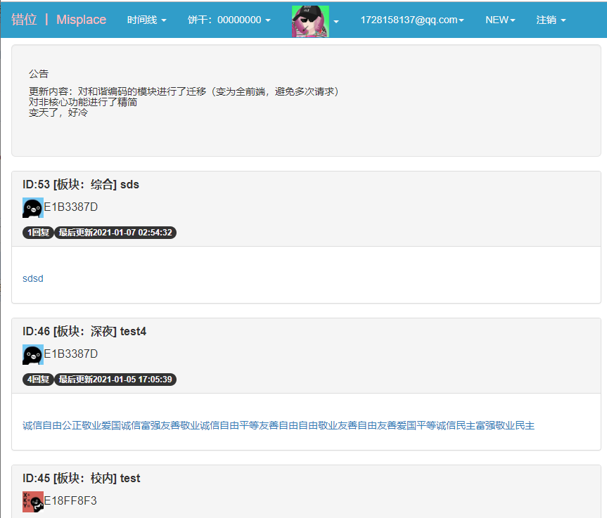
图5.6c 注册成功返回界面
可以看到，两次密码输入不同，以及邮箱已经被注册都将导致注册失败。
而用户将收到激活邮件如图5.6d：
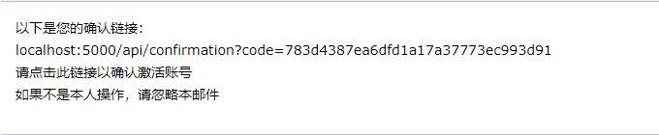
图5.6d 确认注册邮件
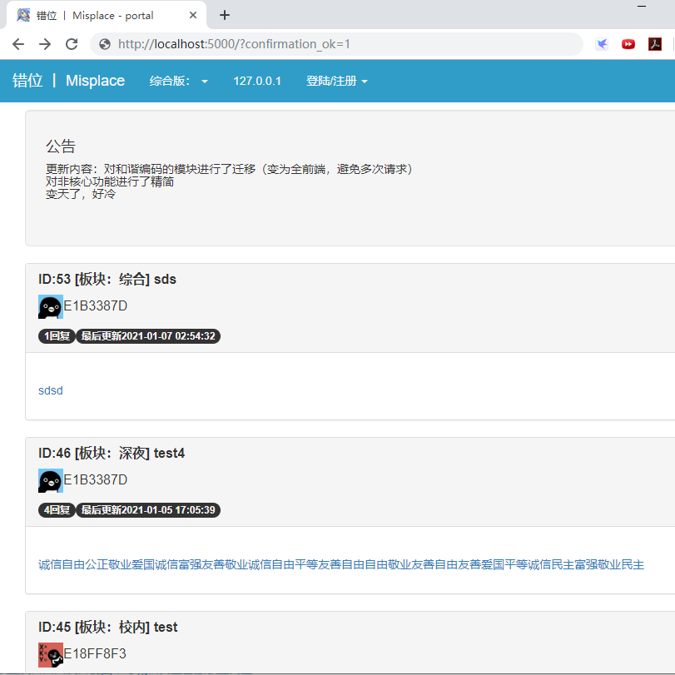
图5.6e 确认注册成功
验证注册成功后，用户登陆后即可进行正常操作。

5.3.2 登陆/注销
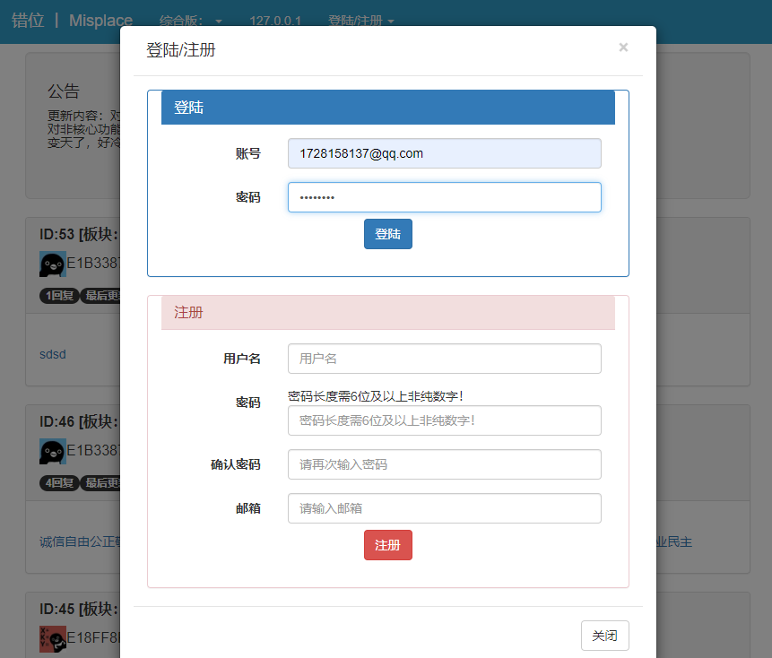
图5.7 登陆
点击主页导航栏登陆/注册，在登陆一栏输入用户名，密码进行登陆。
成功则为图5.4所示界面，失败则为图5.1所示界面。
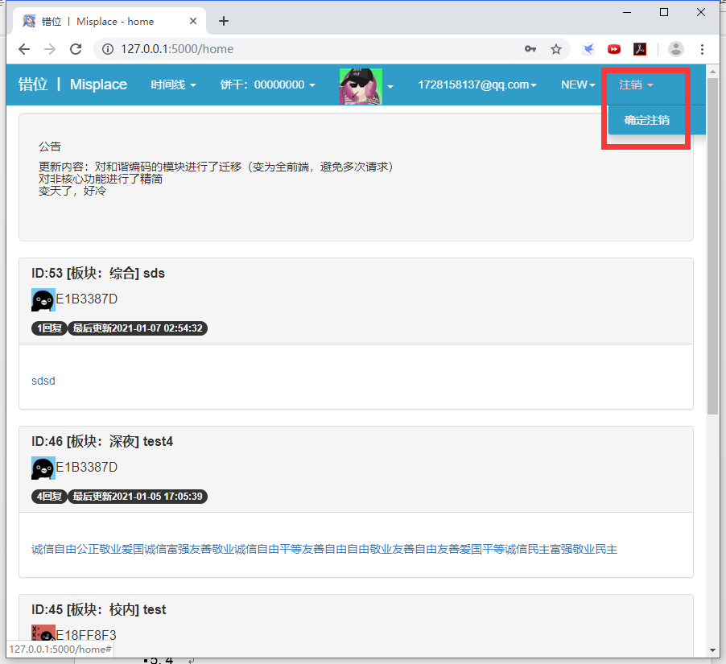
图5.8 注销
点击注销-确定注销，注销成功后回到图5.1所示界面。

5.3.3 获取新饼干
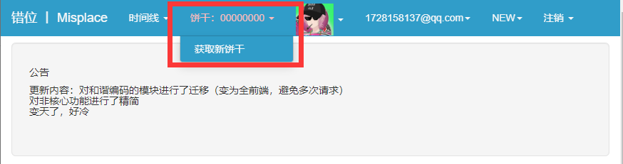
图5.8a 获取新饼干
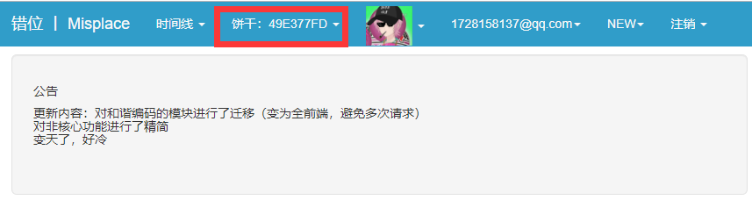
图5.8b 新饼干

5.3.4 发表新串
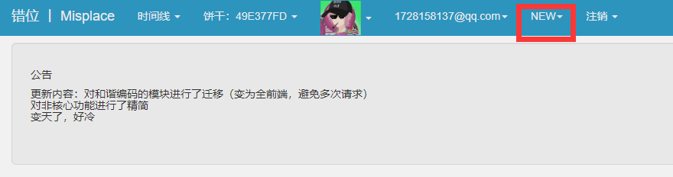
图5.9a 点击NEW

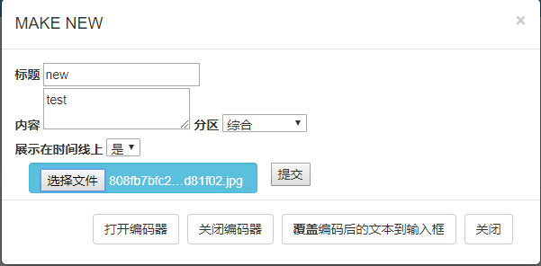
图5.9b 发表新串-填写内容

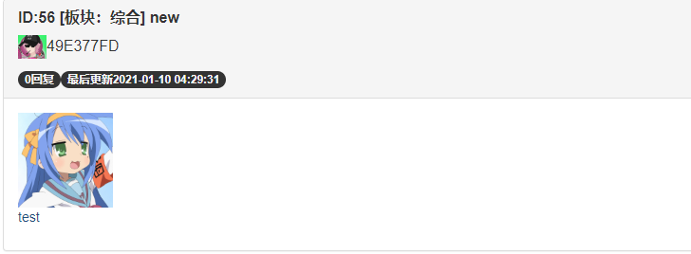
图5.9c 发表成功

5.3.5 删除串
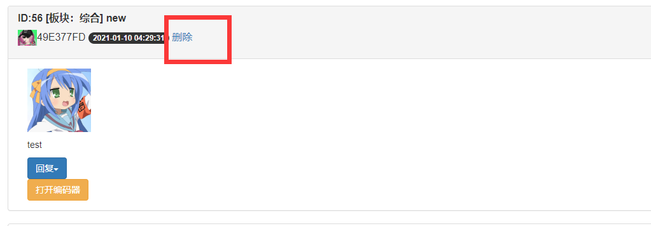
图5.10 删除串
删除成功后即返回5.4所示的已登录界面。

5.3.6 评论
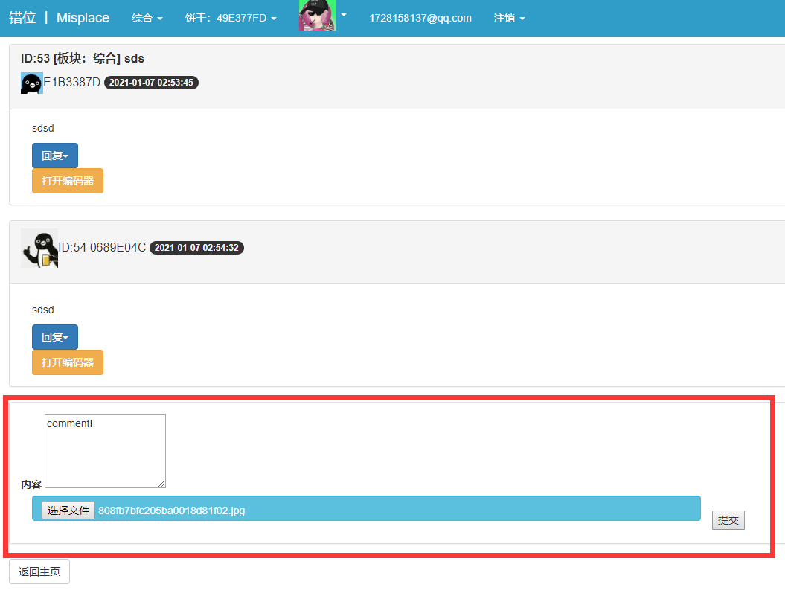
图5.11a 发表评论-填写内容

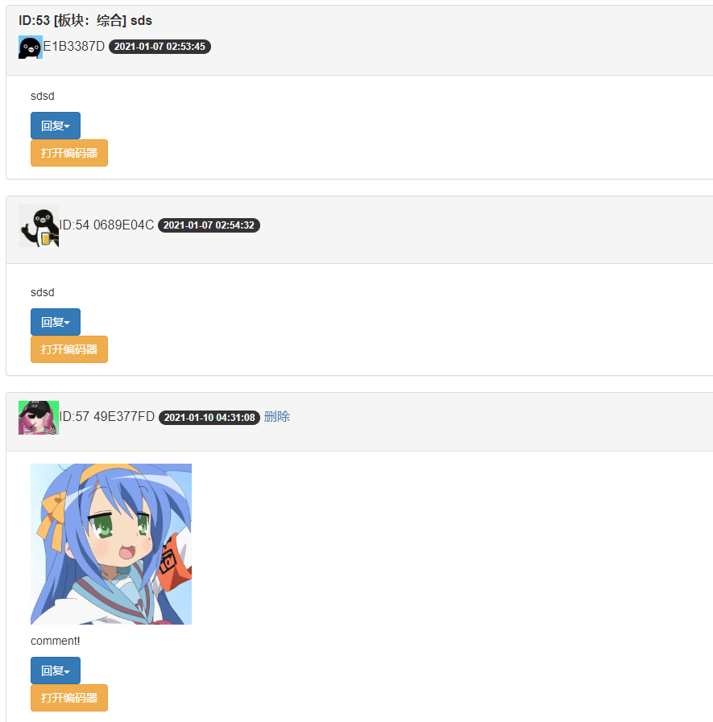
图5.11b 发表评论-成功

5.3.7 编码/解码
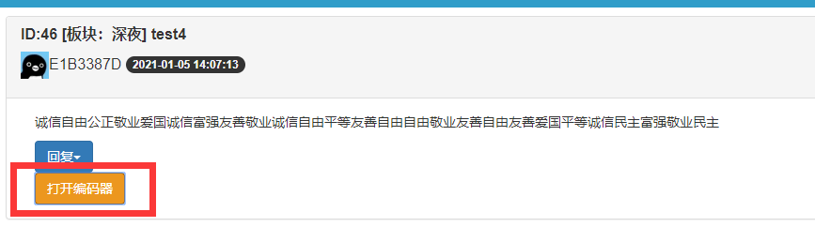
图5.12a 编码器（关闭状态）

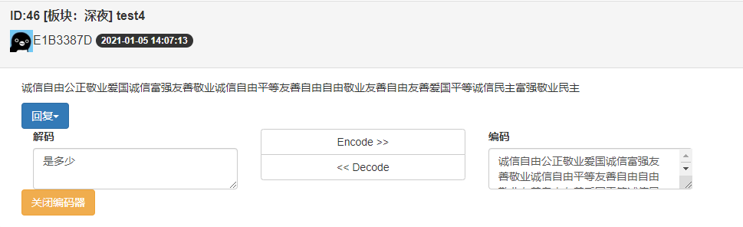
图5.11 编码器（打开使用状态）
在打开状态下，用户将已经编码的信息输入“编码”框，选择Decode即可进行信息的解码。将欲编码的信息输入“解码”框，选择Encode即可进行明文的编码。

5.4 移动端适配测试
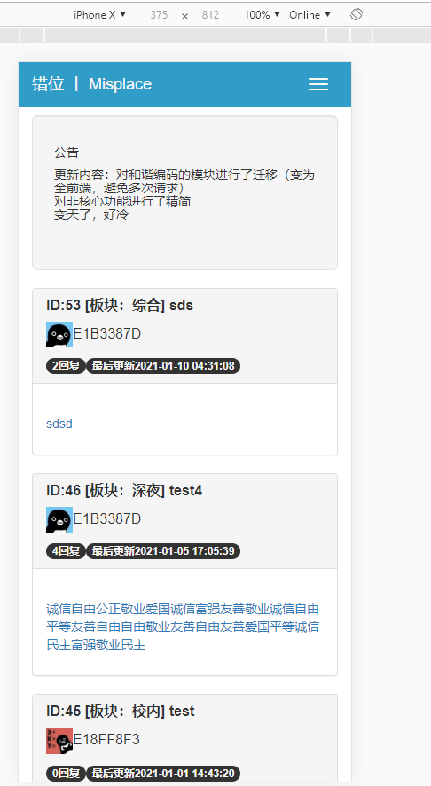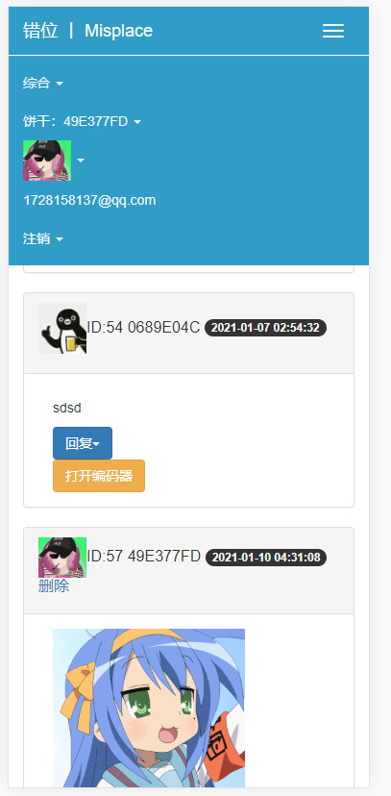
图5.12 移动端浏览器浏览页面
显然Bootstrap的网格系统对移动端的适配效果是令人舒适的。

6 项目分析

6.1 优点

6.1.1 预定功能基本实现
开发一个功能类似A岛匿名版的匿名论坛，且在基本功能开发完成后改进匿名机制和管理方法。并且通过对发言内容的编码解码，使发言内容有一定的匿名性（不执行操作则无法读取到明文）。同时利用Bootstrap的网格系统进行PC和移动设备的显示适配。

6.1.2 新功能的开发
（1）使用小饼干机制(kookies)实现发帖人的匿名
（2）对内容的编码解码，实现关键词的隐藏

6.2 缺点以及改进设想
（1） 前后端登陆的表单未进行验证，待增加验证登陆时专门的密码验证加密方式，前端向后端发起ajax请求，后端返回salt，前端加密提交数据与后端比对。
（2） 对可能的攻击未进行防范，比如发出请求的参数未进行过滤等。
（3） 前后端的分离程度不够大 ，在功能复杂后应该采用新的技术进行分离，如Vue作为前端服务，实现前后端 的进一步分离。
设计总结
本项目目的在于使用Flask+Bootstrap等技术模仿实现A岛匿名版的基本功能，并实现在其基础上的改进。从目前来看，要求基本完成。用户的注册登陆、查看串、评论串等基本功能已经实现。提升目标也基本达成，收获颇丰。
通过本次项目的设计与实现，帮助我们提升了使用Git工具的能力与团队合作编程的能力。同时也对Web开发有了初步的认识（毕竟Flask还只是个轻量级框架）。

参 考 文 献
[1] Flask 官方文档中文版翻译.
http://www.pythondoc.com/flask/index.html.
[2] Flask-WTF官方文档中文版翻译.
http://www.pythondoc.com/flask-wtf/index.html.
[3] SQLAlchemy 1.4 Documentation.
https://www.osgeo.cn/sqlalchemy/.
[4] sym233/core-values-encoder.
https://github.com/sym233/core-values-encoder

附录A 开发环境所需运行库
certifi==2020.12.5
chardet==4.0.0
click==7.1.2
docopt==0.6.2
Flask==1.1.2
Flask-SQLAlchemy==2.4.4
Flask-WTF==0.14.2
idna==2.10
itsdangerous==1.1.0
Jinja2==2.11.2
MarkupSafe==1.1.1
numpy==1.19.4
pandas==1.2.0
protobuf==3.14.0
PyMySQL==0.9.3
python-dateutil==2.8.1
pytz==2020.5
requests==2.25.1
six==1.15.0
SQLAlchemy==1.3.3
urllib3==1.26.2
Werkzeug==0.15.4
WTForms==2.2.1
yarg==0.1.9

附录B 代码库以及文件结构说明
（1）项目地址：https://github.com/StuGRua/2020_project
（2）文件目录结构
+ static #静态文件
+ template #渲染模板
+ venv #环境

+ api.py #API接口
+ app.py #Flask主程序
+ cookiemaker.py #小饼干组件
+ enc.py #加密组件
+ errors.py #错误页面组件
+ forms.py #预设表单
+ mail_sender.py #验证邮件组件
+ models.py #模型组件

+ db_backup.sql #数据库恢复
+ requirements.txt #环境需求
+ uwsgi.ini #uwsgi配置
+ README.md #项目简介

成员贡献及感想
（1） 201873030 赵书彬（组长）
工作占比：33.34%
主要工作内容：Flask程序编写、渲染页面模板编写
感想：通过本次项目，我体会到了合作开发的不易，以及Git等版本控制工具对合作开发项目的重要性，以后我将重视这方面的自我提高。同时，能在课程中回归Web开发这一个人兴趣也算是十分幸运，极大提升了我对web开发的理解，同时使我的兴趣更加浓厚了。

（2） 201892138 高子轩（组员）
工作占比：33.33%
主要工作内容：静态页面编写、Model层编写
感想：在学习开源这门课的过程中，我学到了许多开源的技术，如Git、BS等。通过这次大作业的训练，我对开源软件开发的认识更上了一个台阶，也加强了我的团队合作能力和Python编码能力。

（3） 201892119 梁伟康（组员）
工作占比：33.33%
主要工作内容：文档组织、样式文件编写
感想：通过本次大作业，我学习了前端开发的基本内容，并且学习使用了前端框架Bootstrap，这是一个对前端新手很友好的框架，只需要通过对类进行编写就可以实现框架内置的样式。经过这次作业的训练，我对Web开发、开源项目的理解更深了。

